**操作系统第一次作业**

董硕 2016011939

一、死锁与饥饿

**饥饿**：进程在其生存周期中需要很多不同类型的资源。由于进程往往是动态创建的，这样，在任何时候系统中都会出现资源申请。何时、为哪个进程、分配什么资源、以及分配多少资源，是系统分配资源的策略问题。在这种策略下，系统会出现这样一种情况：在可以预计的时间内，某个或某些进程永远得不到完成工作的机会，因为他们所需的资源总是被别的进程占有或抢占，这种状态称作“饥饿”或者“饿死”（Starvation）

参考书目：1.《操作系统（第三版）》（孟庆昌 牛欣源 张志华 路旭强 编著

电子工业出版社）

2.《操作系统》（孟庆昌 编著 电子工业出版社）

**死锁：**如果一组进程中的每一个进程都在等待仅由该组进程中的其他进程才能引发的事件，那么该组进程是死锁的。

**通俗理解：对于“饥饿”的理解**拿超市柜台结账为例，如果一个顾客在结账时永远被其他顾客插队而自己永远无法结账的话，就类似于进程所需的资源总是被别的进程占有，这里进程就相当于被插队的顾客，别的进程相当于插队的顾客，资源相当于收银员，这种状态成为“饥饿”。

**对于“死锁”的理解**拿小孩打架为例，如果两个小孩A,B在一起玩一辆遥控汽车，只有同时拥有遥控器和汽车的时候才能满足两个小孩的需求。但如果小孩A拿着遥控器，小孩B拿着汽车，A需要得到B拿着的汽车才能玩耍，而B需要得到A拿着的遥控器才能玩耍，此时碰到的问题就是两个小孩都比较自私，A不愿意分享给B,B不愿意分享给A，这种状态成为“死锁”。资源相当于遥控器和汽车，进程相当于分别占有遥控器和汽车的小孩A和小孩B。

二、练习

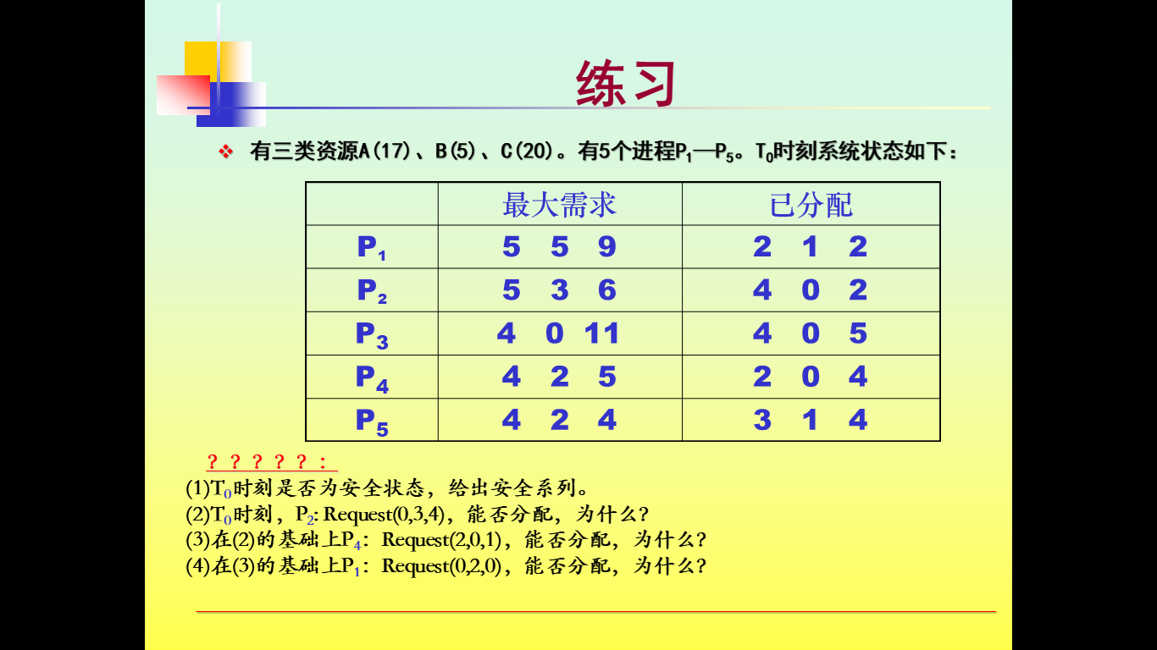

**解：（1）**T0时刻的状态：

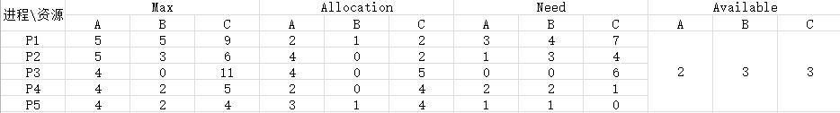

T0时刻，可使用的A,B,C类资源各位2,3,3,若先将资源分配给P4以满足P4的需求，则进程P4完成后，将分配的资源释放出来，可用的资源变成4,3,7；

然后再把可用资源分配给P2以满足P2的需求，P2完成后，将分配给P2的资源释放出来，可用资源变成8,3,9；

接着再把可用资源分配给P3以满足P3的需求，P3完成后，将分配给P3的资源释放，可用资源变成12,3,14；

再接着把可用资源分配给P5以满足P5的需求，P5完成后，将分配给P5的资源释放，可用资源变成15,4,8；

最后将资源分配给P1以满足P1的需求，P1完成后资源释放。

最后将P1-P5全部完成，没有产生死锁状态，故T0时刻为安全状态，其安全序列为P4----P2---P3---P5---P1。

**（2）**T0时刻，P2所需A,B,C类资源分别为1,3,4，若P2提出0,3,4的请求，请求的资源小于他所需要的资源，第一个步骤可以满足；但是T0时刻可使用的资源为2,3,3，

即P2请求的资源数大于可以分配的资源数，尚无足够资源，P2须等待。

**（3）**T0时刻，P4所需A,B,C类资源分别为2,2,1，若P2提出2,0,1的请求，请求的资源小于他所需要的资源，第一个步骤可以满足；T0时刻可使用的资源为2,3,3，

可使用资源数大于请求数，故系统可以试探着把资源分配给P4。

**（4）**在（3）的基础上，A,B,C类可使用资源变为0,3,2。T0时刻，P1所需A,B,C类资源分别为3,4,7，若P1提出0,2,0的请求，请求的资源小于他所需要的资源，第一个步骤可以满足；此时可使用的资源为0,3,2，可使用资源数大于请求数，故系统可以试探着把资源分配给P1。